OÜ Ferrysan
MTR reg nr: EEP002230
Muskaadi 14
Saue 76506
Harjumaa
Reg.nr.11203491
Tel. +372 522 1744
e-mail:
ferrysan@ferrysan.ee

Projekteerija:
Töö nr: 03-19
Tellija: Tellija: Huvitatud isik:
Rae Vallavalitsus
Aruküla tee 9
Jüri alevik 75301
Harju maakond
e-mail: info@rae.ee
tel. 605 6750

Andrei Melnitšenko
Piibelehe tee 12-6
Vaida, 75302
e-mail: amgaraaz@gmail.com

HARJUMAA, RAE VALD

VAIDASOO KÜLAS METSOJA KINNISTU DETAILPLANEERING

Arhitekt: Janika Jürgenson

TALLINN 2020

DETAILPLANEERING KOOSSEIS
SELETUSKIRI 4
1. SISSEJUHATUS 4
1.1. Detailplaneeringu koostamise eesmärk 4
2. OLEMASOLEVA OLUKORRA ISELOOMUSTUS 4
3. LÄHTESEISUKOHAD PLANEERINGU KOOSTAMISEKS 6
3.1. Arvestamisele kuuluvad planeeringud ja muud alusmaterjalid 6
3.2. Detailplaneeringu koostamiseks tehtud uuringute loetelu 6
4. PLANEERINGU LAHENDUS 7
4.1. Kontaktvööndi analüüs 7
4.2. Alal kehtiva üldplaneeringu analüüs 7
4.3. Krundijaotus. 9
4.4. Projekteerimise põhimõtted. 9
4.4.1. Kruntide ehitusõigus 9
4.4.2. Arhitektuursed piirangud elamukruntidel 10
4.5. Radoon 11
4.6. Haljastus ja heakord 11
4.6.1. Jäätmete prognoos ja käitlemine 11
4.6.2. Võimalikud avariiolukorrad ja nende vältimise meetmed 12
4.6.3. Keskkonnatingimuste seadmine planeeringuga kavandatava elluviimiseks. 12
4.6.4. Põhjavee kaitse 13
4.6.5. Kuritgevusriskide vähendamine 13
4.7. Teed 14
4.7.1. Juurdepääs planeeritavale alale. 14
4.7.2. Parkimine. 14
4.8. Tehnovõrgud 14
4.8.1. Vesi ja kanalisatsioon 14
4.8.2. Elektrivarustus 16
4.8.3. Sidevarustus 16
4.8.4. Soojavarustus 16
4.8.5. Tuleohutuse tagamine 17

4.9. Servituudid 17
4.10. Planeeringu elluviimise tegevuskava 17

LISAD

Lisa 1: Väljavõte Tartu Maakohtu kinnistusjaoskonna kinnistusregistrist, registriosa Nr: 4415202 (Metsoja katastriüksus).
Lisa 2: Elektrilevi OÜ 12.03.2019 väljastatud tehnilised tingimused detail-planeeringuks nr 322907;

JOONISED
Joonis 1: Situatsiooniskeem M 1:5000
Joonis 2: Kontaktala M 1:3000
Joonis 3: Tugiplaan M 1:1000
Joonis 4: Põhijoonis tehnovõrkudega M 1:1000

VAIDASOO KÜLA METSOJA KINNISTU JA LÄHIALA DETAILPLANEERINGU KOOSKÕLASTUSTE KOKKUVÕTE

SELETUSKIRI

SISSEJUHATUS
Detailplaneeringu koostamisest huvitatud isik on Andrei Melnitšenko. Planeeritavaks alaks on Metsoja (kat. tunnus: 65303:003:0519) katastriüksus.

Detailplaneeringu koostamise eesmärk
Detailplaneeringu koostamise eesmärgiks on jagada olemasolev elamumaa sihtotstarbega kinnistu kaheks elamumaa sihtotstarbega kinnistuks, seada kruntidele ehitusõigus ja hoonestustingimused, lahendada juurdepääsud, liikluskorraldus ja tehnovõrkudega varustamine ning haljastus. Planeeringuala suurus on 1,2 ha.
Detailplaneeringu koostamise eesmärk on kooskõlas Rae Vallavolikogu 21.05.2013 otsusega nr 462 kehtestatud Rae valla üldplaneeringuga, kus planeeringuala maakasutuse juhtotsatrbeks on määratud elamumaa.

OLEMASOLEVA OLUKORRA ISELOOMUSTUS
- Maakasutus
Metsoja katastriüksus:
  - katastriüksuse tunnus: 65303:003:0519;
  - maakasutuse sihtotstarve: elamumaa 100%;
  - kinnistu registriosa nr: 4415202;
  - katastriüksuse pindala 11012 m²;
  - omanik: Andrei Melnitšenko

- Asukoht
Planeeritav ala asub Harju maakonnas Rae vallas Vaidasoo külas avalikult kasutatava Kuusiku tee ääres ning Kuusiku teelt on ette nähtud juurdepääs moodustatavatele elamumaa kruntidele.
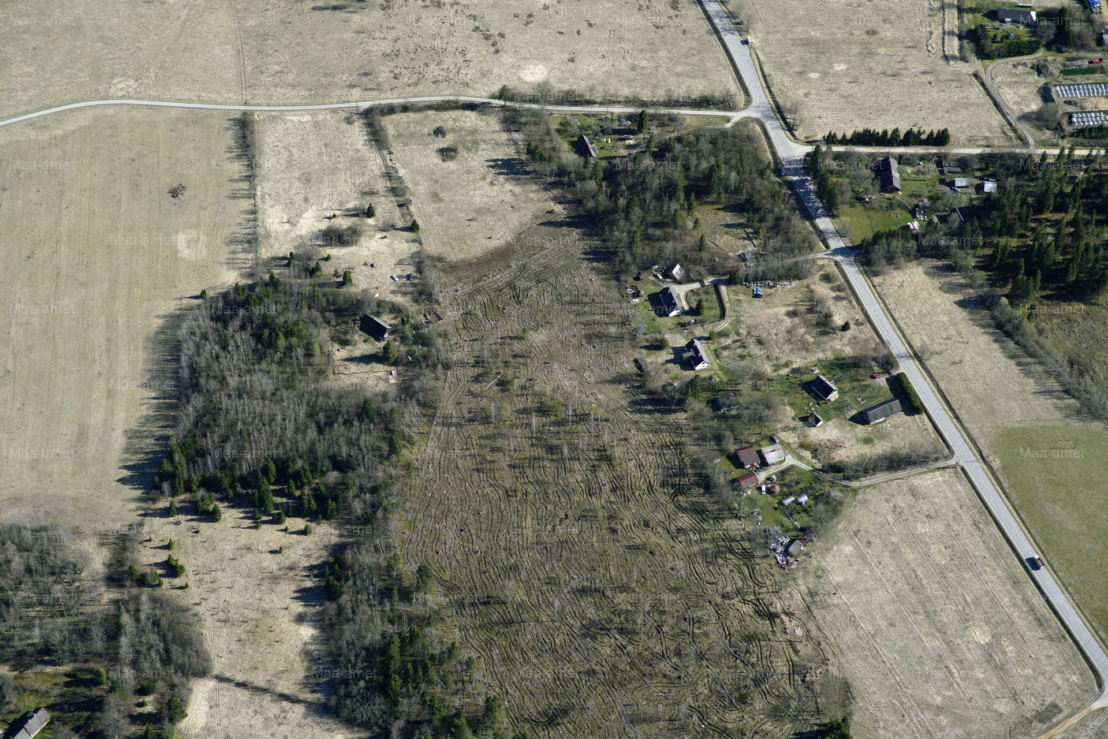
Joonis 1. Metsoja kinnistu, foto Maa-ameti fotolaost http://www.maaamet.ee/fotoladu/
(Pildistamise aeg 2017-05-05).

- Hooned ja rajatised
Ehitisregistri andmetel on Metsoja kinnistul üksikelamu (ehitisregistri kood 116018881), ehitisealuse pinnaga 107m², lokaalkanalisatsioon (ehitisregistri kood 220752474) 200m² ning kõrvalhoone (ehitisregistri kood 116018882) 105m².
- Maakasutuspiirangud ja kitsendused
- 11202 Vaida-Urge tee EhS § 71 kohane teekaitsevöönd (äärmise sõiduraja välimisest servast) on 30 m;
- Kuusiku tee teekaitsevöönd 20m äärmise sõidurea välimisest servast;
- Elektriõhuliin alla 1 kV (M85065770) kaitsevöönd 2m mõlemal pool liini telge;
- Sideehitis maismaal (väline tunnus: 53347054), kaitsevöönd 1m mõlemal pool liini telge;
- Elektriõhuliini mastitõmmits või tugi: väline tunnus 27773488.

LÄHTESEISUKOHAD PLANEERINGU KOOSTAMISEKS

Arvestamisele kuuluvad planeeringud ja muud alusmaterjalid
- Rae valla üldplaneering (21.05.2013);
- Rae Vallavalitsuse 15.02 2011 määrus 13 „Digitaalselt teostatavate geodeetiliste alusplaanide, projektide, teostusjooniste ja detailplaneeringute esitamise kord“;
- Rae Vallavalitsuse 15.02.2011 määrus 14 „Detailplaneeringute koostamise ning vormistamise juhend“;
- Katastriüksuse plaan;
- Rae Vallavalitsuse 26.02.2019 detailplaneeringu algatamise korraldus nr. 310;
- Lähteülesanne;
- Planeerimisseadus;
- Teised Eesti Vabariigi seadused ja määrused.

Detailplaneeringu koostamiseks tehtud uuringute loetelu
- „Harju maakond, Rae vald, Vaidasoo küla, Metsoja kinnistu geodeetiline alusplaan“ M 1:500 (DP Projektbüroo OÜ, 30.03.2019a. Töö nr: 23-19-G, reg.nr.EEG00053 12.04.2006).

PLANEERINGU LAHENDUS
Planeerimislahendus näeb ette Metsoja kinnistu jagamise kaheks elamumaa krundiks. Määratakse hoonestustingimused ja ehitusõigus üksikelamute ehitamiseks, leitakse põhimõtteline haljastuse, tehnovõrkude ning juurdepääsuteede lahendus. Elamud võivad olla kuni kahekorruselised, abihooned ühekorruselised.

Kontaktvööndi analüüs
Planeeringuala paikneb Vaidasoo alevikus ning piirneb 11202 Vaida-Urge tee (kat.tunnus: 65303:003:0521, 65303:003:0492), Uueveski (65301:001:4681), Vanaveski (65301:001:4680), Väljaotsa (65303:003:0628), Vanapilli (65301:001:4046) ning Kuusiku tee (65301:001:3706) katastriüksustega. Juurdepääs planeeritavale alale on tagatud Kuusiku teelt. Sõidutee on kahesuunaline. Parkimine lahendatakse omal krundil. Kontaktalas olevad katastriüksused on valdavalt elamumaa ning maatulundusmaa sihtotstarbega.
Lähim kauplus Vaida A ja O on planeeritavast alast ca 2,6 km kaugusel. Lähim bussipeatus on 11202 Vaida-Urge teel, planeeritava ala kõrval. Lähim põhikool on Vaida Põhikool, ca 2,2km kaugusel ning lähim lasteaed on ca 2,3 km kaugusel olev Vaida Lasteaed Pillerpall.

Alal kehtiva üldplaneeringu analüüs
Kehtiva Rae valla üldplaneeringu (kehtestatud Rae Vallavolikogu 21.05.2013 otsusega nr 462) kohaselt paikneb Metsoja kinnistu hajaasustuses oleval elamumaal (kollasega tähistatud).

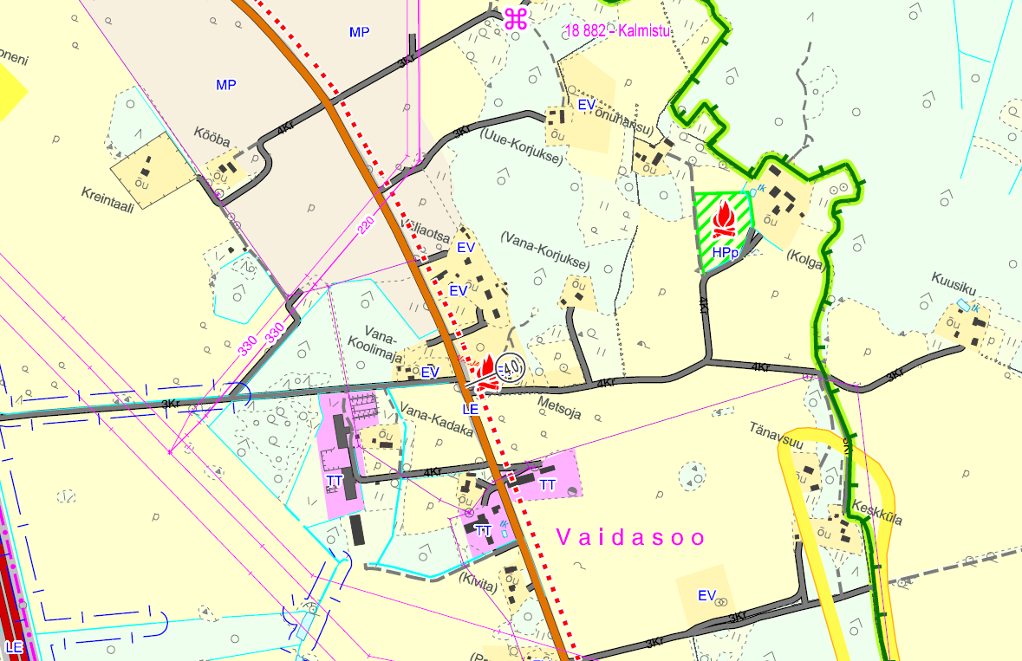

Joonis 2. Väljavõte Rae valla üldplaneeringu maakasutusplaanist. Metsoja kinnistu.

    - Planeeringulahenduse vastavus üldplaneeringuga
 | Rae valla üldplaneeringuga määratud hoonestustingimused Vaidasoo külas | Vaidasoo küla Metsoja kinnistu detailplaneeringuga määratavad hoonestustingimused
Krundi täisehitus % | - Ühepereelamu krunt  10-15% | Kruntide täisehitus kuni 15%.
Krundi suurus | Uus elamumaa krunt min 2000m² | Planeeritavad krundid on suurusega 7336m² ning 3676m².
Krundi sihtotstarve | -Ühepereelamud  -Paaris-, kahepere-, rida- ja korterelamuid planeerida ei tohi | Ühepereelamud
Kõrgus ja korruselisus | 2 korrust ja 9 m kõrge | 2 korrust ja 9 m kõrge.
Abihooned; hoonete arv krundil | kuni 3 abihoonet ehitusaluse pinnaga kuni 100m², kõrgus kuni 6m. | Planeeritaval krundil kuni 3 abihoonet ehitisealuse pinnaga kokku kuni 100 m², kõrgus kuni 6 m. Kokku planeeritakse ühele krundile 4 hoonet (1põhihoone+3 abihoonet).
Piirded | -puidust lattaed, kinnistute vahel võib olla võrkpiire  -võrkpiire hekiga  -kuni 1,5m, lähtuda naaberkinnistute lahendusest | -puidust lattaed, kinnistute vahel võib olla võrkpiire  -võrkpiire hekiga  -kuni 1,5m, lähtuda naaberkinnistute lahendusest
Ehitusjoon | -Läbiv tee - 20m kaugusel sõiduteest;  -Piirkonna sisetee 10m sõiduteest;  -Maantee ääres teekaitsevööndi piiril | Kuusiku teest 20m ning 11202 Vaida-Urge teest 30m kaugusel.
Koostatav detailplaneering on kooskõlas Rae valla üldplaneeringuga.

Krundijaotus.
Metsoja kinnistu jagatakse kaheks elamumaa krundiks.

Projekteerimise põhimõtted.
Ühepereelamu kruntidele lubatakse ehitada üksikelamu ja kolm abihoonet. Abihoonete pind kokku ei tohi ületada 100m². Elamud võivad olla kuni kahekorruselised ja katuseharja kõrgus maapinnast kuni 9m. Elamutel on lubatud maa-aluse korruse rajamine. Abihoonete korruselisus on 1 ja kõrgus kuni 6m. Hoonete minimaalne tulepüsivusklass on TP 3. Parkimine lahendada krundisiseselt. Krunt pos 1 on hoonestamata, krundil pos 2 on elamu ja abihooned.

Kruntide ehitusõigus
Pos 1
- Hoonete suurim lubatud ehitisealune pind - 700 m² (sh abihoonete pind maksimaalselt 100 m²);
- Krundi kasutamise sihtotstarve – elamumaa;
- Põhihoone / abihoone lubatud maksimaalne kõrgus maapinnast- 9 m / 6m;
- Hoonete arv krundil- 4 (1 põhihoone + 3 abihoonet);
- Krundi sihtotstarve - 100 % elamumaa.
Pos 2
- Hoonete suurim lubatud ehitisealune pind - 550 m² (sh abihoonete pind maksimaalselt 100 m²);
- Krundi kasutamise sihtotstarve – elamumaa;
- Põhihoone / abihoone lubatud maksimaalne kõrgus maapinnast- 9 m / 6m;
- Hoonete arv krundil- 4 (1 põhihoone + 3 abihoonet);
- Krundi sihtotstarve - 100 % elamumaa.

Arhitektuursed piirangud elamukruntidel
- Katuse kaldenurk 20 - 45 kraadi. Väiksemad katuse osad ja osa hoonest võib olla madala kaldega, samuti abihoone katus;
- Hoonete ehitusprojektide koostamise käigus lahendada piirded lähtuvalt hoonete arhitektuurist ning piirkonnas levinud kujunduslaadist. Tee poolne piire võib olla puidust latt- või lippaed või võrkpiire hekiga, kinnistute vahel võib olla võrkpiire, kõrgus maksimaalselt 1,5m. Väravad ei tohi avaneda tee poole. Kinnistute tarastamine ei ole kohustuslik;
- Põhihoone korruselisus – 2;
- Abihoone korruselisus – 1;
- Täisehitus elamukruntidel on 10-15%;
- Peamiseks viimistlusmaterjaliks peab olema puit, millega võib kombineerida kivi, betooni, krohvi või tellist. Võib kasutada ja kombineerida omavahel erinevaid materjale ja liigendatud fassaadi. Vältida tuleb naturaalseid materjale imiteerivaid viimistlusmaterjale. Hoonete välimus peab olema visuaalselt nauditav ning kaasaegse arhitektuurse lahendusega. Värvilahenduses eelistada sooje ja looduslähedasi värvitoone;
- Katusekatte värviks valida tume toon (must, tumehall, tumepruun);
- Abihooned ja piire peab sobima elamu arhitektuuriga;
- Hoone ±0.00 on planeeritavast maapinnast 0,3-0,5m kõrgemal;
- Hoonete projekteerimisel järgida ettevõtlus- ja infotehnoloogiaministri 11.12.2018 vastu võetud määrusega nr 63 “Hoone energiatõhususe miinimumnõuded¹” ning arvestada aastaks 2020 kehtima hakkava liginullenergiahoone projekteerimisnormidega. Lisaks tuleb hooned projekteerida vastavalt standardile EVS 842:2003 Ehitise heliisolatsiooninõuded. Kaitse müra eest;
- Hoonete ehitusel tuleb jälgida radooniohutu elamu ehitamise üldnõudeid. Projekteerimisel lähtuda standardist EVS 840:2017 „Juhised radoonikaitse meetmete kasutamiseks uutes ja olemasolevates hoonetes“ meetmeid;
- Hoone eskiisprojekt kooskõlastada Rae valla arhitektiga.

Radoon
Lähtuvalt Harjumaa pinnase radooniriski kaardist, on planeeritaval alal normaalse radoonisisaldusega pinnas (10 – 30 kBq/m³). Antud radooniriski levilate kaart on pigem suuremat piirkonda iseloomustav ning radooni sisaldus võib võrdlemisi väikeste vahemaade (sh detailplaneeringuga hõlmatava ala) ulatuses varieeruda üsna oluliselt. Hoonete projekteerimisel arvestada Eesti Standardi EVS 840:2017 „Juhised radoonikaitse meetmete kasutamiseks uutes ja olemasolevates hoonetes“ esitatud nõuete ja soovitustega. Ehitusprojektide koostamisel on kohustuslik teostada radooniuuring.
Hoonete ehitusel tuleb jälgida radooniohutu elamu ehitamise üldnõudeid.

Haljastus ja heakord
- Elamukrundi iga 300m² kohta näha ette vähemalt üks puu, mille täiskasvamiskõrgus on minimaalselt 6m;
- Iga likvideeritava puu kohta tuleb ette näha asendusistikud;
- Hoone ehitusprojekti koostamise käigus lahendada teepoolsed piirded lähtuvalt hoonete arhitektuurist ning piirkonnas levinud kujunduslaadist. Piirde lubatud maksimaalne kõrgus on 1,5 m. Väravad ei tohi avaneda tee poole. Kruntide vahel võib olla võrkaed;
- Krundi haljastuse planeerimisel on soovituslik koostada eraldi haljastusprojekt, millega lahendatakse haljastuse kontseptsioon ning sobivus ümbritsevasse keskkonda.

Jäätmete prognoos ja käitlemine
- Jäätmete kogumise jaoks on ette nähtud tühjendatavate konteinerite paigaldamine. Prügikonteinerite tühjendamine peab toimuma sellise intervalliga, et ei tekiks mahutite ületäitumist, haisu ning sellega kaasnevat ümbruskonna reostust. Jäätmete kogumine peab toimuma sorteeritult, et saaks tagada jäätmete taaskasutust ja kõrvaldamist. Samuti tuleb ette näha ohtlike jäätmete kogumine ning äravedu spetsiaalsetesse ladustamiskohtadesse.
- Ehitusjäätmed tuleb kas suunata taaskasutamisesse, ette näha nende äravedu, kõrvaldamine spetsiaalses ladustuspaigas või anda üle töötlemiseks vastavat jäätmeluba omavale jäätmekäitlusettevõttele. Ehitustöödel tekkivate jäätmete valdaja on kohustatud rakendama kõiki tehnoloogilisi ja muid võimalusi jäätmete liikide kaupa kogumiseks. Samuti kuuluvad tema kohustuste hulka kõikide võimaluste rakendamine jäätmete taaskasutamiseks.
- Elamukruntidel on kohustus liituda Rae valla korraldatud jäätmeveoga. Teenuse saamiseks tuleb sõlmida jäätmeveoteenust pakkuva ettevõttega leping. Prügikonteinerile tagada võimalikult lihtne liikluskorralduslik ligipääs. Soovituslik prügikonteineri asukoht on esitatud joonisel 4 (põhijoonis).
- Kui prügikonteiner asub lähemal kui 3 meetrit naaberkinnistu piirist, on tarvilik naabri kooskõlastus.

Võimalikud avariiolukorrad ja nende vältimise meetmed
Võimalikeks avariiolukordadeks alal võib olla rike või õnnetus kasutatava tehnikaga või tööõnnetus. Sellised avariiolukorrad on võimalikud igasugusel ehitamisel ning seega on need ennetatavad õigete töövõtetega.
Peamised ohud ehitamisel on:
- avariid ehitustöid teostavate mehhanismidega;
- tööõnnetused;
- kommunikatsioonide lõhkumine (elekter, vesi, kanalisatsioon jne);
- kemikaalide, kütuste, õlide lekked;
Selliste olukordade minimeerimiseks on oluline ehitusperioodil järgida üldisi ohutusnõudeid ning vajalikke eeskirju. Ehitusperioodil vastutab töövõtja keskkonnakaitse eest ehitusobjektil ja seda ümbritseval alal.
Kasutusperioodil võib olla avariiolukordadeks torustike lekked ja ehitiste tulekahjud. Torustike lekete korral tuleb ühendust võtta võrguvaldajaga. Tulekahju ennetamiseks peavad ehitised olema varustatud nõuetele vastavate tulekustutusvahenditega.

Keskkonnatingimuste seadmine planeeringuga kavandatava elluviimiseks.
Planeeringuga kavandatava tegevusega ei kaasne olulist keskkonnamõju. Ehituse käigus kaasnevad müra ja vibratsioon on lühiajalised ning elukeskkonda oluliselt mitte halvendavad. Eluhoonete projekteerimisel ja ehitamisel tagada, et siseruumide müratasemed ei ületaks sotsiaalministri 04.03.2002 määruse nr 42 „Müra normtasemed elu- ja puhkealal, elamutes ning ühiskasutusega hoonetes ja mürataseme mõõtmise meetodid” normtasemeid, rakendades vajadusel vastavaid müravastaseid meetmeid (sh EVS 842:2003 „Ehitiste heliisolatsiooninõuded. Kaitse müra eest.“);
Keskkonnaohtlikke objekte alale ei kavandata ja detailplaneering olulist keskkonnamõju omavaid tegevusi ette ei näe. Sellest tulenevalt puudub ka vajadus keskkonnaloa taotlemiseks.
Ehitusaegselt tuleb tagada, et ehitustegevusega kaasnevad müra- ja vibratsioonitasemed ei ületaks ümbruskonnas keskkonnaministri 16.12.2016 määruse nr 71 „Välisõhus leviva
müra normtasemed ja mürataseme mõõtmise, määramise ja hindamise meetodid“ lisa 1 ja sotsiaalministri 17.05.2002 määrusega nr 78 „Vibratsiooni piirväärtused elamutes ja ühiskasutusega hoonetes ning vibratsiooni mõõtmise meetodid“ kehtestatud ehitusmüra ja vibratsiooni piirväärtusi;
Hoonete projekteerimisel arvestada tehnoseadmete (soojuspumbad, kliimaseadmed, ventilatsioon jms) valikul ja paigutamisel naaberhoonete paiknemisega ning et tehnoseadmete müra ei ületaks ümbruskonna elamualadel keskkonnaministri 16.12.2016. a määruse nr 71 „Välisõhus leviva müra normtasemed ja mürataseme mõõtmise, määramise ja hindamise meetodid” lisa 1 normtasemeid.

Põhjavee kaitse
Planeeringuala kanalisatsioon on lahendatud lokaalselt. Seetõttu on väga oluline järgida omapuhastitele esitatavaid nõudeid, et oleks tagatud planeeringualal põhjavee kaitse. Reoveepuhasti õige kasutuse korral ei kaasne negatiivseid keskkonnamõjusid. Selle aluseks on reoveepuhasti õige paigaldus, regulaarne hooldus ja tööprotsessi jälgimine.

Kuritegevusriskide vähendamine
Käesoleva peatüki koostamise aluseks on Eesti standard EVS 809-1:2002 Kuritegevuse ennetamine. Linnaplaneerimine ja arhitektuur.
Kuritegevuse riske vähendavad:
- elav keskkond
- selgelt eristatav juurdepääs, valdusel sissepääsude arvu piiramine
- ööpäevaringse valve korraldamine ja valvetehnika paigaldamine nii hoones, kui
ka õuealal.
- õueala valgustatus
- lukustatud sisenemisruumid
- tugevad ukse- ja aknaraamid, uksed, aknad, lukud, klaasid
- süttimatust materjalist suletavate prügianumate kasutamine.

Teed

Juurdepääs planeeritavale alale.
Planeeritavatele kruntidele on tagatud juurdepääs Kuusiku teelt. Joonisel põhijoonis tehnovõrkudega on esitatud nähtavuskolmnurgad, mille määramise aluseks on nähtavuskaugus lõikuval teel. Nähtavuskolmnurgas ei tohi paikneda ühtki nähtavust piiravat takistust. Planeeritava mahasõidu nähtavuskolmnurgad tuleb tagada enne mistahes hoone ehitusloa väljastamist.
Seoses Harjumaa kergliiklustee teemaplaneeringujärgse jalgratta ja jalgtee planeerimisega nähakse käesolevas detailplaneeringus ette võimalik servituudiala kergliiklustee planeerimiseks. Täpne servituudi ulatus selgub edaspidise projekteerimise käigus.
Lähtuvalt asjaolust, et planeeringuala piirneb riigiteega, tuleb arvestada olemasolevast ja perspektiivsest liiklusest põhjustatud häiringutega (müra, vibratsioon, õhusaaste). Riigitee liiklusest põhjustatud häiringute ulatust tuleb ehitusprojektide koostamisel hinnata vastavalt keskkonnaministri 03.10.2016. a. määrusele nr 32 ning planeeringu kehtestaja kaalutlusotsusel kavandada vajadusel leevendavad meetmed häiringute, sealhulgas keskkonnaministri 16.12.2016. a.määruses nr 71 lisas 1 toodud müra normtasemete, tagamiseks. Tee omanik (Maanteeamet) on teavitanud riigitee liiklusest põhjustatud häiringutest ning tee omanik ei võta endale kohustusi planeeringuga kavandatud leevendusmeetmete rakendamiseks.

Parkimine.
Vastavalt Rae valla üldplaneeringule on elamuühiku kohta kavandatud 2 parkimiskohta omal krundil.

Tehnovõrgud

Vesi ja kanalisatsioon
Planeeritavate kruntide veevarustus lahendatakse puurkaevude baasil. Krundile pos 2 on rajatud puurkaev ning krundile pos 1 planeeritakse puurkaev. Puurkaevude hooldusala on 10m.
Puurkaevu rajamisel tuleb järgida veeseadusest ja ehitusseadustikust tulenevaid nõudeid.
Kanalisatsioon. Krundil pos 2 on olemas imbsüsteem. Joonisele põhijoonis tehnovõrkudega on tulenevalt veeseaduse § 127 lg 1 esitatud nõudest (heitvee ja saasteainete pinnasesse juhtimine ei ole lubatud veehaarde sanitaarkaitsealal ja hooldusalal ning lähemal kui 50 meetrit sanitaarkaitseala või hooldusala välispiirist ja lähemal kui 50 meetrit veehaardest, millel puudub sanitaarkaitseala või hooldusala, või joogivee tarbeks kasutatavast salvkaevust) määratud olemasolevale omapuhastile ala, kuhu ei tohi veehaaret planeerida.

Krundil pos 1 tekkiva reovee puhastuseks on planeeritud rajada aktiivmuda tehnoloogial põhinev reovee omapuhasti. Puhasti rajatakse kompaktpuhastina kinnistesse maa-alustesse mahutitesse. Puhasti kuja peab olema vähemalt 10 m. Olmereoveepuhastist väljuv heitvesi on ette nähtud suunata planeeritaval alal olevasse kraavi. Täpne biopuhasti ja torustike paiknemine ning tingimused täpsustatakse projekteerimistööde käigus.
Tulenevalt veeseaduse § 188 lg 1 p 6 kuni ühe kuupmeetri heitvee veekogusse juhtimiseks ööpäevas või kuni viie kuupmeetri heitvee pinnasesse juhtimiseks ööpäevas, ei ole vaja veeluba kui see tegevus vastab veeseaduse § 128 lõike 7 alusel kehtestatud heitvee suublasse juhtimise nõuetele.

Planeeringualal on nõrgalt kaitstud põhjavesi (kõrge reostusohtlikkus). Nõrgalt kaitstud põhjaveega aladeks loetakse alasid, mille pinnakate on 2–10 m paksune moreen filtratsioonimooduliga 0,01–0,5 m ööp, alasid, mille pinnakate on alla 2 m paksune savi- või liivsavikiht filtratsioonimooduliga 0,0001–0,005 m ööp ja alasid, mille pinnakate on 20–40 m paksune liiva- või kruusakiht filtratsiooni-mooduliga 1–5 meetrit ööpäevas.
Kohtades, kus on pinnakatteks alla 2 m paksune savi- või liivsavikiht või on alla 10 m paksune moreenikiht või on alla 40 m paksune liiva- või kruusakiht (teisisõnu, kaitsmata ja nõrgalt kaitstud põhjaveega aladel) võib kohapeal pinnasesse immutada vaid vähemalt bioloogiliselt puhastatud heitvett.
Projekteerimisel peab kinni pidama omapuhastile ning puurkaevule esitatavatest nõuetest. Lubatud on rajada nii biopuhasti kui ka kogumismahuti. Konkreetne reoveekäitlussüsteemi tüüp/tehniline lahendus määratakse ehitusprojektis.
Sademevesi nähakse ette omal krundil pinnasesse immutatuna. Olemasoleva maapinna tõstmine on lubatud hoonestusala piires kuni 0,5 m ümbritsevast maapinnast, olemasolevate maapinna kõrgusmärkide suhtes. Olemasolevate absoluutkõrguste vahemik on elamukrundil 49,72 – 51,19. Maapinda ei või tõsta kõrgemale hoonestatud naaberkinnistu maapinnast. Sademevee juhtimine naaberkinnistutele on keelatud ning tuleb lahendada oma krundi piires.
Soovituslik on katustele sadav vihmavesi koguda kokku vihmaveerennide ja torudega ning püsttorude alla paigaldada infiltratsioonikastid või kogumislehtrid ja kokkuvoolukollektor, mis on juhitud kogumismahutisse, millele on paigaldatud ülevool infiltratsioonikassetti. Vett saaks sellisel juhul kasutada kastmiseks.

Elektrivarustus
Elektrivarustuse lahenduse koostamise aluseks on Elektrilevi OÜ 12.03.2019.a väljastatud tehnilised tingimused nr 322907. Krundil pos 2 on olemas liitumine elektrivõrguga.
Planeeritava krundi pos 1 elektrivõrguga liitumine tagatakse projekteeritavast liitumiskilbist mastil toitega Korjukse:(Rae) alajaama fiidri F1 õhuliini mastist tunnusega 21. Liitumiskilbile peab olema tagatud juurdepääs. Liitumiskilbist elektripaigaldise peakilpi ehitab tarbija oma vajadustele vastava liini. Elektritoide liitumiskilbist objektini nähakse ette maakaabliga.
Kaabelliinide ja liitumiskilbi täpsed asukohad määratakse hoonete tööprojektis.

Sidevarustus
Krundil pos 2 on olemas sideliiniga liitumine. Krundil pos 1 lahendatakse telefoni ja internetiühendus kas Wifi või mobiilse interneti kaudu.

Soojavarustus
Planeeringuga nähakse ette lokaalne küte, mille täpne liik selgub hoonete projekteerimise käigus. Variandid oleksid elektri-, vedel, maa- või tahkeküte. Alternatiivküttena võib kombineeritult kasutada õhk-vesi soojuspumpa ja päikesepaneele.
Elamualal on lubatud vaid maa-alused tehnovõrgud.
Tehnovõrkude vahelised kaugused ning paiknemise asukohad täpsustuvad eriosade projektide koostamise käigus. Detailplaneeringus esitatud tehnovõrkude lahendus on põhimõtteline.

Tuleohutuse tagamine
Planeeritud hoonete minimaalseks tulepüsivuse klassiks on lubatud TP-3. Elamukrundile peab olema tagatud päästeteenistuse autode juurdepääs ning nende ümberpööramise võimalused.
Projekteerimisel lähtuda siseministri määrusest nr 17, „Ehitisele esitatavad tuleohutusnõuded ja nõuded tuletõrje veevarustusele“.
Tule levik ühelt ehitiselt teisele ei tohi ohustada inimeste turvalisust ega põhjustada olulist majanduslikku või ühiskondlikku kahju. Planeeritava alaga piirnevatel kinnistutel on tagatud minimaalne hoonetevaheline kaugus 8m. Hoonetevaheline kuja peab takistama tule levikut teistele hoonetele, kusjuusres juhul, kui hoonetevahelise kuja laius on alla 8 m, tuleb tule leviku piiramine tagada ehituslike või muude abinõudega.
Lähim veevõtukoht on ca 290 m kaugusel Väljametsa katastriüksusel (65303:003:0317) olev veevõtukoht. Alal on 4x60m³ mahutid (asukoht märgitud joonisel 1 Situatsiooniskeem). Kuna tegemist on hajaasustusega, ei planeerita alale täiendavalt veevõtukohta.

Servituudid
Tabel 2 Servituutide määramise vajadus
Teeniv kinnisasi/krunt | Valitsev krunt või asutus, mille kasuks on tehtud ettepanek seada servituut | Servituut | Servituudi sisu
Metsoja  65303:003:0519  (Pos 1 ja 2) | Elektrilevi OÜ | Isiklik kasutusõigus | Isiklik kasutusõigus annab  elektrivõrgu valdajale õiguse ehitada ja hooldada läbi kinnisasja kulgevaid elektriliine.

Planeeringu elluviimise tegevuskava
Detailplaneering on peale kehtestamist aluseks planeeringualal edaspidi teostatavatele
ehituslikele ja tehnilistele projektidele.
Tegevuskava:
- Katastritoimingud ning kinnistusraamatukanded.
- Tehnovõrkude ning rajatiste tehniliste tingimuste väljastamine ja nende projekteerimise alustamine koos vajadusel kaasnevate lisauuringute teostamisega;
- Ehituslubade väljastamine Rae Vallavalitsuse poolt tehnovõrkude ning rajatiste ehitamiseks;
- Tehnovõrkude ja rajatiste välja ehitamine;
- Tehnovõrkudele kasutuslubade väljastamine;
- Hoonete ehituslubade väljastamine;
- Elamute ja abihoonete ehitus;
- Hoonetele kasutuslubade taotlemine.

